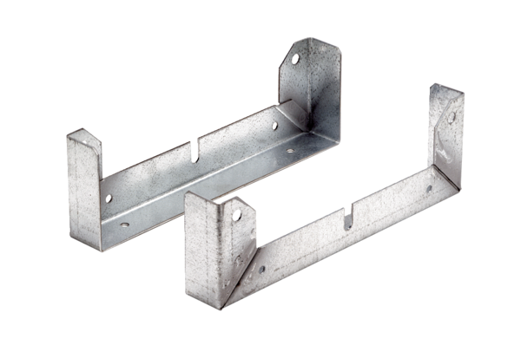Befestigungsfuß FU 25Verpackungseinheit: 2 StückSortiment: C
Artikelnummer: 0036.0070Hersteller: MAICO

